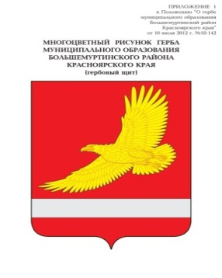

**АДМИНИСТРАЦИЯ**

**БОЛЬШЕМУРТИНСКОГО РАЙОНА**

**КРАСНОЯРСКОГО КРАЯ**

**ПОСТАНОВЛЕНИЕ**

28 апреля 2023 г. пгт. Большая Мурта № 252

О внесении изменений в постановление администрации района от 08.02.2022г. №48 «Об утверждении Порядка предоставления субсидий субъектам малого и среднего предпринимательства на реализацию инвестиционных проектов в приоритетных отраслях в Большемуртинском районе»

В соответствии со [ст. 78](consultantplus://offline/ref=9BB1DBD4B2048583C4C9A75F2310861E351CD84DBF96C3CB3B706E6D837DA2D629C80152230E0A068F04A487E69BE405B60F97F6F5797CBDc9M0K) Бюджетного кодекса Российской Федерации, постановлением Правительства Российской Федерации Правительства Российской Федерации от 18.09.2020 № 1492 «Об общих требованиях к нормативным правовым актам, муниципальным правовым актам, регулирующим предоставление субсидий, в том числе грантов в форме субсидий, юридическим лицам, индивидуальным предпринимателям, а также физическим лицам - производителям товаров, работ, услуг», руководствуясь статьей 19 Устава Большемуртинского района, ПОСТАНОВЛЯЮ:

1. Внести в постановление администрациирайона №48 от 08.02.2022г. «Об утверждении Порядка предоставления субсидий субъектам малого и среднего предпринимательства на реализацию инвестиционных проектов в приоритетных отраслях в Большемуртинском районе» следующие изменения:

абзац шестой пункта 2.1. Порядка изложить в следующей редакции:

«не должны являться иностранными юридическими лицами, в том числе местом регистрации которых является государство или территория, включенные в утверждаемый Министерством финансов Российской Федерации перечень государств и территорий, используемых для промежуточного (офшорного) владения активами в Российской Федерации, а также российскими юридическими лицами, в уставном (складочном) капитале которых доля прямого или косвенного (через третьих лиц) участия офшорных компаний в совокупности превышает 25 процентов (если иное не предусмотрено законодательством Российской Федерации).».

2. Контроль за исполнением настоящего постановления возложить на первого заместителя Главы района В.В. Рудницкую.

3. Постановление вступает в силу после его официального опубликования (обнародования) в установленном порядке.

Глава района В.В. Вернер